Урок №9. Электронная техника
Тема урока: Тиристоры. Симисторы.
Цель урока: узнать принцип работы тиристора и симистора. Узнать их условное обозначение и цель их использования.
Задание
- Написать конспект лекции
- Выполнить кроссворд по написанной лекции
Лекция
1.4. Тиристоры
Тиристорами называются полупроводниковые приборы с тремя и более р-n-переходами, предназначенные для использования в качестве электронных ключей в схемах переключения электрических токов. В зависимости от конструктивных особенностей и свойств тиристоры делятся на диодные (динисторы) и триодные (тринисторы). Среди диодных тиристоров различают тиристоры, запираемые в обратном направлении, проводящие в обратном направлении, симметричные. Триодные тиристоры подразделяют на запираемые в обратном направлении с управлением по аноду или катоду, проводящие в обратном направлении с управлением по аноду или катоду, симметричные.
Условные графические обозначения тиристоров:
– диодный тиристор, запираемый в обратном направлении;
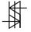
– диодный симметричный тиристор (симметричный динистор);
– триодный тиристор, запираемый в обратном направлении с

управлением по аноду;
– триодный тиристор, запираемый в обратном направлении с управлением по катоду.
Принцип работы тиристора строится на следующем методе: в p-n переходе находятся неподвижные ионы примеси. Если к переходу приложить Uобр., то он расширяется, образуя небольшой Iобр. Восстановить проводимость перехода в этом случае можно, если в одну из областей тиристора примыкающей к переходу ввести от источника управления дополнительное количество носителей электрического тока.

Тиристор — это фактически управляемый полупроводниковый диод. Тиристор, как и диод, выпрямляет переменный ток лишь при подаче отпирающего напряжения на управляющий электрод.

ВАХ тиристора имеет участок отрицательного сопротивления (рисунок 1.4.1)

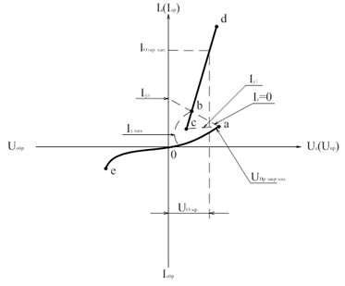

Рисунок 1.4.1 ВАХ (Ӏу, Ӏуд –токи соответственно управления и удержания), где УЭ- управл. электрод; Ӏу –управляющий ток; Ӏуд - ток удержания; Ӏвкл.- ток включения тиристора.
Принцип работы тиристоров
Простейшие диодные тиристоры, запираемые в обратном направлении, обычно изготавливаются из кремния и содержат четыре чередующихся р- и n- области (рисунок 1.4.2, а, см. стр. 46).
Область р1, в которую попадает ток из внешней цепи называют анодом, область n2 – катодом; области n1 и р2 – базами.
Структура тиристора может быть представлена в виде соединения двух транзисторов разной проводимости (рисунок 1.4.2, б, в, см. стр. 46), так что коллекторный ток транзистора p1-n1-p2 (VT1) является базовым током транзистора n1-p2-n2 (VT2), а коллекторный ток транзистора n1-p2-n2 является базовым током транзистора p1-n1-p2.

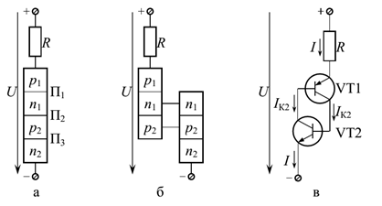

Рисунок 1.4.2 Структура диодного тиристора

Таким образом, между базовыми и коллекторными токами транзисторов существует положительная обратная связь, которая обеспечивает переключение структуры при условии, что коэффициент положительной обратной связи больше единицы. Если к тиристору подключить источник напряжения, то переходы П1 и П3 окажутся открытыми, а переход П2–закрытым. Его называют коллекторным переходом. Почти все приложенное напряжение падает на нем. Так, как переходы П1 и П3 смещены в прямом направлении, из них в области баз инжектируются носители заряда: дырки из области р1 и электроны из области n2. Эти носители диффундируют в областях баз n1 и р2, приближаются к коллекторному переходу П2 и его полем перебрасываются через р-n-переход. Двигаясь в противоположных направлениях эти дырки и электроны создают общий ток. При малых значениях внешнего напряжения, практически все оно падает на коллекторном переходе П2. Поэтому к переходам П1 и П3, имеющим малое сопротивление, приложена малая разность потенциалов и инжекция носителей зарядов незначительна. В этом случае ток мал и равен обратному току через переход П2, т.е. IК0. При увеличении внешнего напряжения ток во внешней цепи увеличивается незначительно, однако при достижении напряжением определенного значения Uвкл носители заряда проходя через р-n-переход П2 ускоряются настолько, что при столкновении с атомами в области р-n-перехода ионизируют их, вызывая лавинное размножение носителей заряда. Образовавшиеся при этом дырки под влиянием электронного поля переходят в область р2, а электроны в область n1. Ток через переход увеличивается, а его сопротивление и падение напряжения на нем снижаются.
Это приводит к росту напряжения приложенного к переходам П1 и П3 и увеличению инжекции через них, что вызывает дальнейший рост коллекторного тока и увеличение токов инжекции.
Симисторы
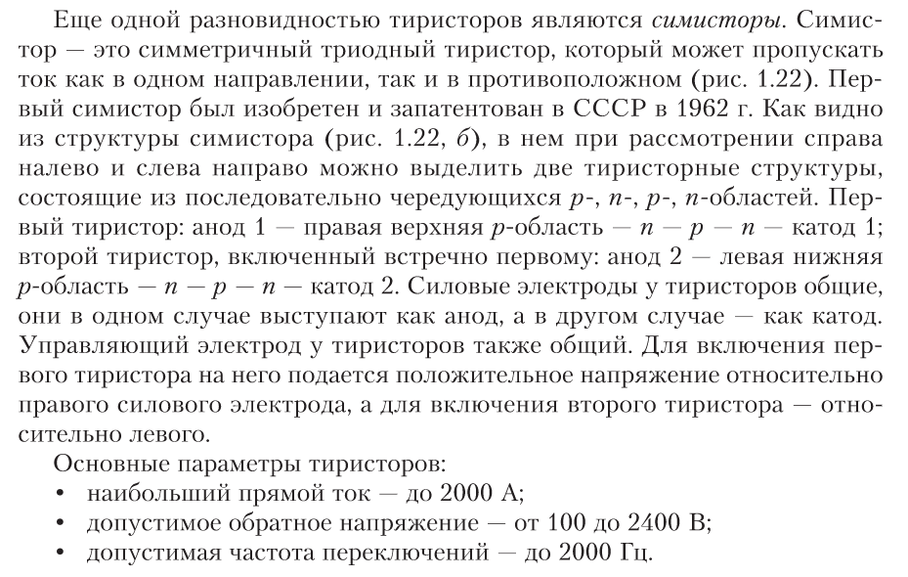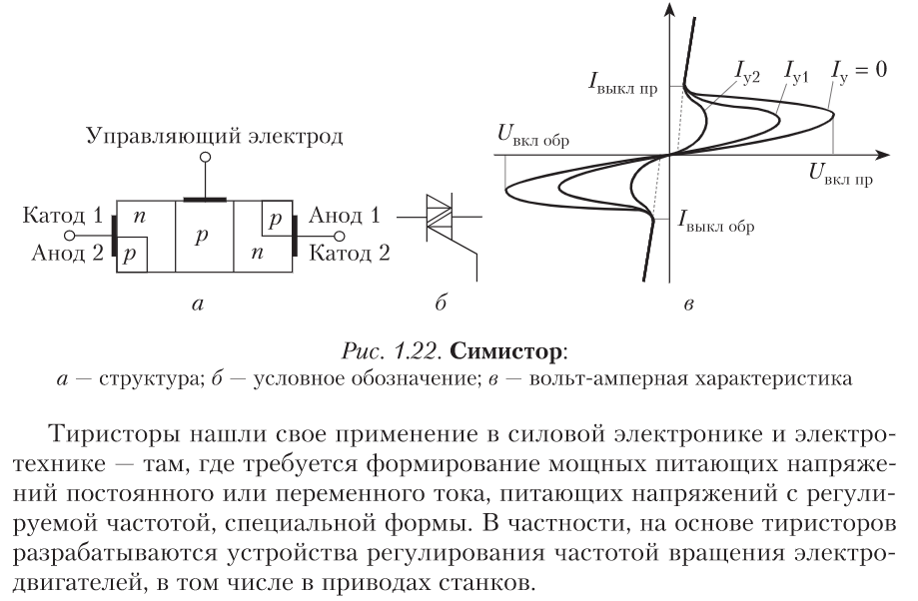

Кроссворд для закрепления материала. Тиристоры, Симисторы.
